TWK-780G电力电子高级电工实训考核装置
（无自动设故功能）
一、产品特点
本装置是为电子类工种和电工工种的等级电工实训考核而设计，能反映电力电子技术的发展对工厂企业应用的及时性和先进性，结合上海科学技术出版社出版的《职业技能鉴定培训教材维修电工中级》中相关内容及要求，以科学的手段对相关工种技术工人进行实训、考核、鉴定。其同时也适合各大中专院校开设的《电力电子学》、《变流技术》等课程学生实验、实训。
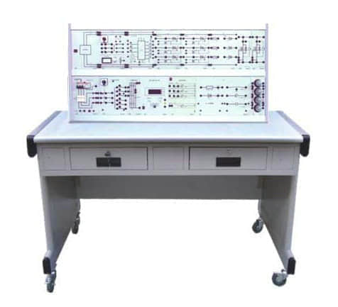
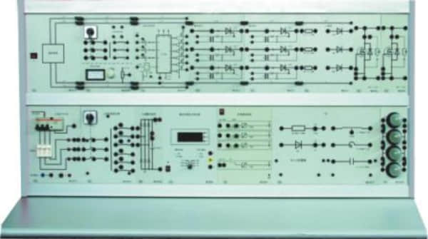
1、控制屏采用框架式结构，实训考核组件可以自由结合，通用性强，增加核心部件即可扩展新课题的实训、考核，与相应软、硬件技术的发展而同步升级。
2、采用德国流行的实训考核装置结构、技术、方法，合理科学，实训从简到难，循序渐进的原则，注重学员对电力电子线路细节分析及实际运用。
3、装置保护功能完善、工艺先进、造型大方。
二、技术性能
（一）输入电源：交流380V ±10% 50Hz，三相五线
（二）输出电源：
1、外部电源经安全隔离变压器和多级安全保护装置后从多组插座输出，提供～380V、～220V、～110V交流电源。
2、直流电源：0～15V/1.5A电源为控制板供电，1路12V电源为故障设置电源。
三、构成与配备
（一）实训桌：1500×800mm，钢木结构。
（二）挂箱支架：长1400mm，上下二层，内有滑槽。
（三）实训模块配置：直流电源板、三相电源变压器、同步变压器模块、双脉冲控制器、晶闸管Ⅰ、晶闸管Ⅱ、二极管板、负载板。
（四）附件：电源插座挂板1块、安全导线50根、标准导线50根、短接桥10只、通信电缆1组、数字万用表1只。
四、实训项目
1、三相半波可控整流电路（电感性负载）
2、三相桥式半控整流电路（电阻性负载）
3、三相桥式半控整流电路（电感性负载）
4、三相桥式全控整流电路（电阻性负载）
5、三相桥式全控整流电路（大电感性负载）

